INDICAÇÃO Nº 1997/2021

Sugere ao Poder Executivo Municipal e aos órgãos competentes que seja realizado estudo técnico para inclusão de “guarde reio” e “redutor de velocidade” na avenida principal do bairro Residencial Jóias de Santa Bárbara, neste município.

Excelentíssimo Senhor Prefeito Municipal,

Nos termos do Art. 108 do Regimento Interno desta Casa de Leis, dirijo-me a Vossa Excelência para sugerir que, por intermédio do Setor competente seja realizado estudo técnico para inclusão de “guarde reio” e “redutor de velocidade” na avenida principal do bairro Residencial Jóias de Santa Bárbara, neste município.

**Justificativa:**

Esta vereadora foi informada por moradores locais que a avenida principal do bairro Residencial Jóias de Santa Bárbara está demasiadamente perigosa, tendo em vista que esta não possui nenhum “guarde reio” e qualquer veículo pode vir a perder o controle ao trafegar em alta velocidade, podendo vir a cair na ribanceira. Carros e motos transitam pela avenida em velocidade avançada, podendo ocorrer graves acidentes, sendo que mais uma alternativa seria a inclusão de uma lombada (redutor de velocidade) para que pudesse provocar a diminuição da velocidade dos veículos e motos que por ali transitam.

As fotos abaixo demonstram a necessidade.

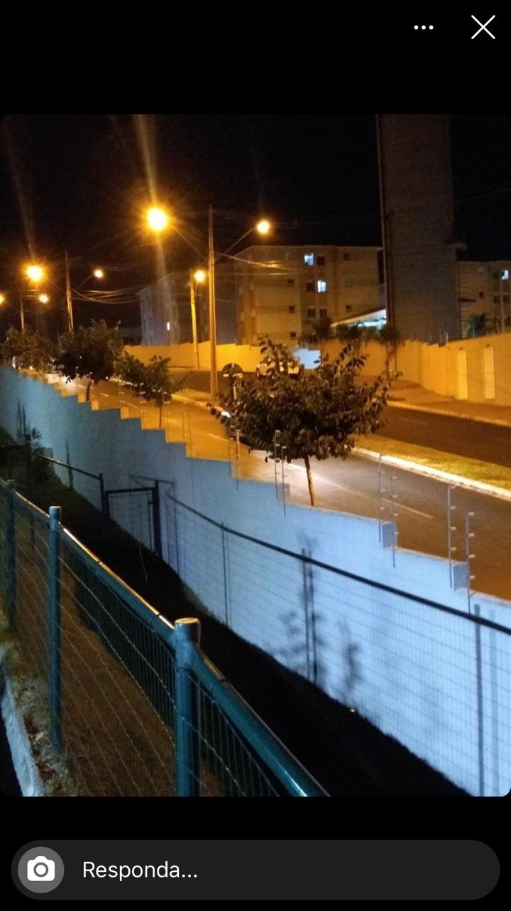

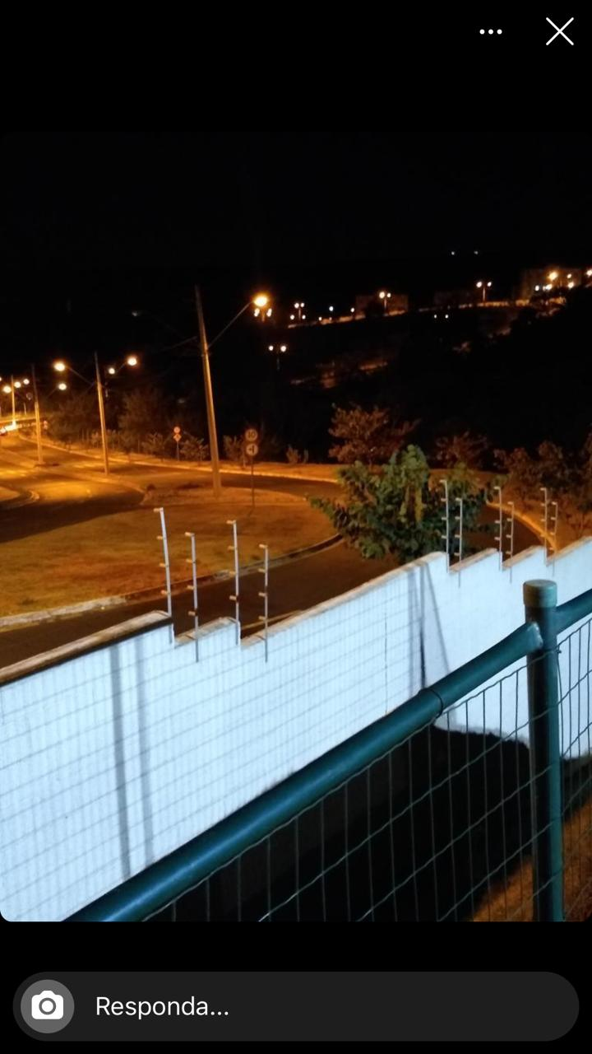

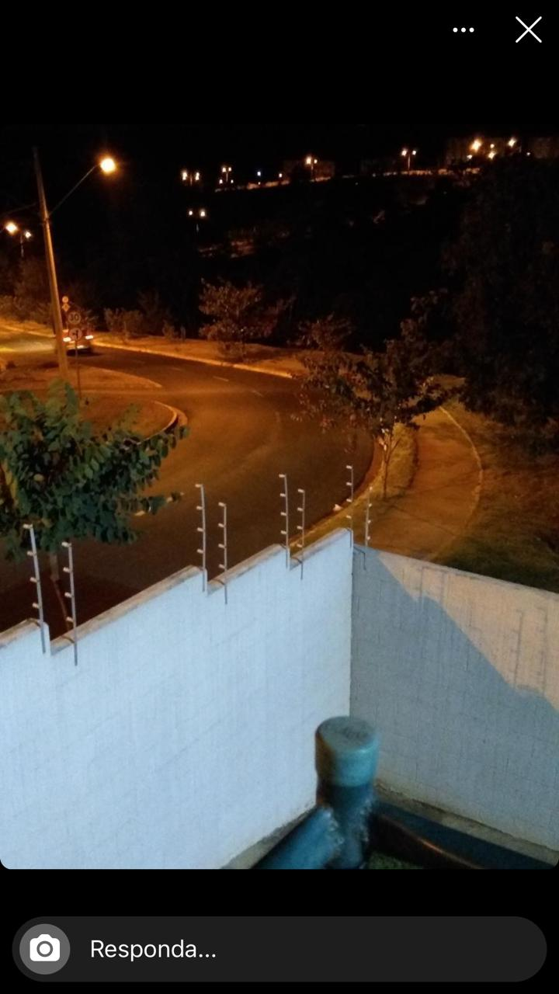

# Palácio 15 de Junho - Plenário Dr. Tancredo Neves, 05 de junho de 2021.

# 

**Esther Moraes**

-vereadora-